Nome da Boa Prática (dar um título de 5 a 6 palavras no máximo):  Mudar o mundo com estilo | Contacto : Lisa Bläckt  Nome: CorneliaSun  Morada: Sankt Eriksgatan 63B, 112 34 Stockholm  Mail: info@corneliasun.se
Domínio em causa:  Boa Prática - Geral  Boa Prática – Recolha  Boa Prática – Valorização | Boa Prática - Venda  Boa Prática - Sensibilização

Contexto da implementação (território, ponto de partida, ... ..)
A Cornelia Sun é uma marca de estilo de vida lançada no verão de 2014, e o conceito de base desta marca colorida é a responsabilidade sustentável e a reflexão global. Esta coleção colorida é projetada na Suécia, feita no Nepal e criada por duas irmãs que consideram gratificante a transformação de várias fontes de inspiração em roupas exclusivas e ecológicas. O design fascinante é o resultado de uma elaborada combinação de marcas, uma mistura de energias onde a natureza encontra um estado de paz - uma homenagem à Mãe Terra e a todo o seu povo.
A Cornelia Sun é muitas vezes reconhecida pelos seus quimonos coloridos e de tamanhos grandes, com um toque boémio e com toques de elegância e jovialidade. As irmãs que estão por trás deste movimento consciente acreditam que as roupas exclusivas devem ser acessíveis, sustentáveis e uma forma de as mulheres se expressarem. Cada peça é única, feita de tecidos reciclados, que antes eram usados como saris por mulheres na Ásia Oriental. Cada reprodução conta uma história, e as memórias e experiências das suas irmãs globais estão nestas linhas. Com esta linha de roupas pretende-se dar continuidade a este percurso e tornar-se um cocriador.
Vestir-se para a mudança e lembrar-se sempre - o que partilhamos é mais poderoso do que o que nos divide

Prática, método de intervenção e objetivos da abordagem
FECHAR O CICLO
A nossa missão é fechar o ciclo em tudo o que fazemos. Para nós, é importante retribuir amor à Mãe Terra e ao seu povo. Todos os nossos designs consistentes são feitos de materiais que antes eram usados por mulheres como saris tradicionais na Ásia Oriental. O nosso amor por esta região é profundo e puro e os nossos corações estão sempre ligados aos lugares que visitámos e às pessoas que conhecemos. Todas as nossas roupas têm origem nesta parte do mundo, e foi aqui que os primeiros capítulos foram escritos. É altura de retribuir - e fazer história com a criação de um futuro para todos.
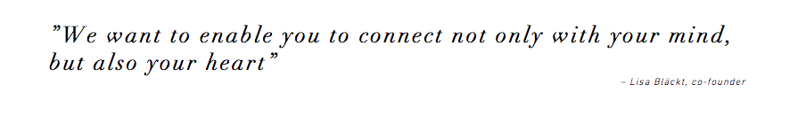
Sabemos que há muitas coisas que podem precisar de apoio e, claro, gostaríamos de ajudar em todos esses domínios diferentes. O fato é, todavia, que a energia flui para onde vai a atenção, e os nossos corações cantam um pouco mais para as nossas irmãs globais. Verifica-se sempre que, quando as mulheres são bem-sucedidas, as comunidades também o são. Neste contexto, o nosso principal objetivo é apoiar iniciativas que visem capacitar as mulheres. Os projetos onde trabalhamos são apresentados pelos nossos incríveis parceiros influentes. Para nós, é importante termos uma visão completa dos projetos que estamos a apoiar, e nós próprias queremos participar para garantir que está em consonância com o nosso objetivo. Apenas fazemos parcerias com organizações que estejam alinhadas com os nossos valores de impacto, para financiar projetos sustentáveis que capacitam comunidades e criam mudanças reais e duradouras. A educação e a transferência de competências estão, portanto, no centro de todos os programas que financiamos. O nosso compromisso tem uma abordagem global e abrange aspetos físicos, sociais, financeiros e espirituais. O nosso compromisso é sempre estabelecido localmente e só fazemos parcerias com organizações não políticas e não religiosas com ambições duradouras. Estamos convencidos de que quanto mais amor existir - maior o impacto.
“Queremos fazer com que se ligue não apenas com a sua mente, mas também com o seu coração”

Resultados (impactos sobre o público, território, ...)  O QUE FAZEMOS NA ÍNDIA  Desde o primeiro dia, a Cornelia Sun tem apoiado uma organização local sem fins lucrativos na Índia, chamada AVI (saiba mais). Quisemos fazer parceria com esta organização, porque participámos no projeto durante dois meses (2014). Essa experiência deu-nos o conhecimento e as perceções que precisávamos para envolver a Cornelia Sun no programa. Acima de tudo, sabemos agora o que as diferentes contribuições positivas podem fazer pelas pessoas envolvidas.  A AVI é uma organização de base dirigida principalmente por voluntários, e localiza-se numa pequena aldeia na parte norte da Índia, chamada Sikar. O principal objetivo é proporcionar crescimento pessoal, segurança e diversão nos nossos programas incluídos nos projetos para os diversos campos. O desenvolvimento sustentável de uma comunidade ou sociedade, juntamente com a família, pode ser alcançado com base no fato de não existir nenhuma ferramenta mais eficaz para o desenvolvimento do que a capacitação das mulheres. Nesta parte da Índia, muitas vezes as mulheres não têm rendimentos e, portanto, permanecem dependentes da família para a sua subsistência, sendo esta a principal razão pela qual não têm direitos iguais. As mulheres também são vítimas de violência doméstica, porque têm acesso limitado a vários recursos importantes e a oportunidades de emprego. O que pode ajudar as mulheres a viverem uma vida digna e a protegerem-se da violência doméstica, é a capacitação, e isso tem que lhes ser proporcionado. E é aí que você entra.  VESTIR-SE POR ELAS  O programa de voluntariado na Índia apresentado pela AVI para a capacitação das mulheres, é desenvolvido para ajudar as mulheres a tornarem-se independentes. As mulheres desta região nasceram numa comunidade pobre, e são tratadas com pouco respeito e aceitação por parte dos outros membros da sociedade, bem como pelas autoridades públicas. São privadas de direitos humanos básicos e nunca foram à escola quando crianças. A Cornelia Sun apoia constantemente as raparigas e as mulheres em cada compra. Com base nos rendimentos, contribuímos com apoio financeiro para que a AVI possa contratar professores para ensinar hindi e ajudar os voluntários no seu trabalho diário. Sempre que vestir uma peça de arte exclusiva da sua autoria, está automaticamente a dar às mulheres da aldeia a oportunidade de aprenderem a escrever e a contar, e também a oportunidade de desenvolverem as suas próprias capacidades criativas, através da disponibilização de material de costura e de fabrico de joias. Acima de tudo, também estamos orgulhosos em anunciar que a AVI (2015) concluiu o trabalho de construção de um lar só para raparigas, que dará às nossas irmãs globais a oportunidade de se concentrarem totalmente nos seus estudos. A missão é incentivar as raparigas a investirem no seu direito à educação e capacitá-las para viverem os seus sonhos. | Público-alvo:  Mulheres de todo o mundo, as que as se vestem com roupas recuperadas, e mulheres de partes do mundo que podem fazer algo para sair da pobreza.  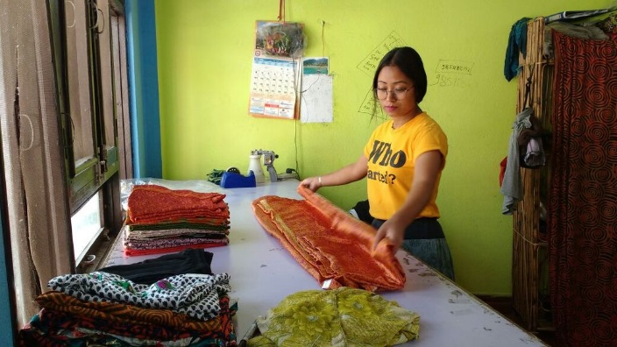  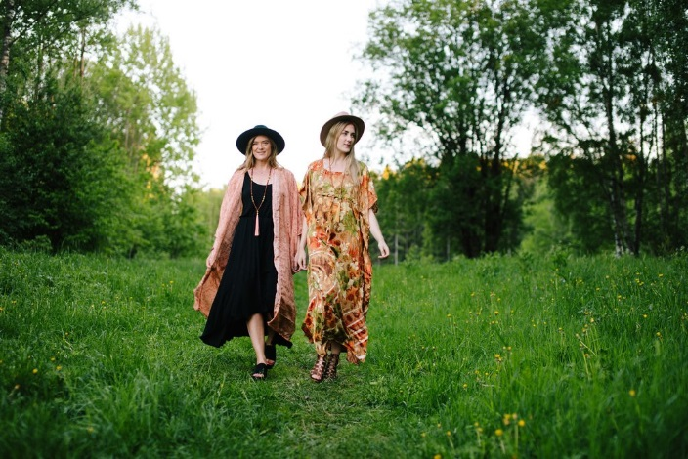
Perspetiva de utilização e divulgação:
Uma iniciativa tanto para a moda como para as mulheres, na perspetiva das mulheres

